

**Escuela Normal de Educación Preescolar**

**Curso: Curso de actualización prog. De est. 2011**

**Profesora: Eduarda Maldonado Martínez**

**Alumna: Alejandra De Alba Gloria**

**Grado: 3 Sección: A Número de lista: 6**

**Unidad de aprendizaje 2. LA EVALUACIÓN EN LAS SITUACIONES DE APRENDIZAJE**

**Propósito:**

* Que la alumna normalista analice y reflexione sobre las características de la evaluación así como la planificación didáctica
* Apropiarse de los procesos de desarrollo y aprendizaje infantil considerando los campos formativos. Lenguaje y comunicación, Pensamiento matemático y Exploración y conocimiento del mundo.

**Competencias del curso:**

* Analiza la problemática educativa con base en su conocimiento del contexto estatal y de los indicadores educativos para tomar decisiones que orienten su desempeño docente.
* Asume críticamente las responsabilidades establecidas en el marco normativo para orientar su ejercicio profesional.
* Diseña proyectos de trabajo para vincular las necesidades del entorno y la institución con base en un diagnóstico.

**Competencia de unidad:**

* Propiciar el acercamiento y conocimiento del programa de estudios 2011, para lograr el dominio de contenidos de la educación preescolar y las competencias profesionales de las alumnas, mediante el manejo del programa de estudios 2011, guía para la educadora.

**Evidencia:**

* Propuesta didáctica para aplicarse en los periodos de práctica profesional de un campo formativo. (videograbación)

Lenguaje y comunicación.

Pensamiento matemático

Exploración y conocimiento del mundo

Durante la jornada de práctica del noviembre-diciembre tuve la oportunidad de aplicar varias actividades del campo de expresión y apreciación artística, pero me enfoque solo en una para reflexionar sobre ella.

Se aplicó la actividad a los alumnos del grupo mixto de segundo y tercer grado del jardín de niños Nueva Tlaxcala.

La actividad de del aspecto de expresión y apreciación visual, la competencia fue: expresa ideas, sentimientos y fantasías mediante la creación de representaciones visuales, usando técnicas y materiales variados. Y el aprendizaje esperado: manipula arcilla o masa, modela con ellos y descubre sus posibilidades para crear una obra plástica.

La actividad resulto muy atractiva para todos los alumnos ya que les gusta trabajar con materiales que se puedan manipular, y el tema de los dinosaurios les fue de gran interés. Al igual todos los niños tienen mucha imaginación y a pesar de que en su plastilina no se distinguía forma ellos defendían su figura de dinosaurio y mencionaban cada parte y porque era ese dinosaurio.

La mayoría de los alumnos no tuvo dificultad al manipular la masa y la motricidad en sus manos es muy buena, pero algunos niños se sentían frustrados por que no les resultaba el dinosaurio que pretendían crear y querían que les ayudara pero les fui explicando que era como ellos pudieran y mostraron más interés al crear su obra.

Considero que el aprendizaje esperado se cumplió satisfactoriamente ya el propósito de la actividad era que los alumnos manipularon la plastilina y crearan una obra y todos lo lograron hacer y explicaron su dinosaurio.

Solo se lograron tomar evidencias fotográficas, ya que la actividad solo daba la oportunidad de capturar así las actividades para que no se manipulara el producto por el movimiento del material.

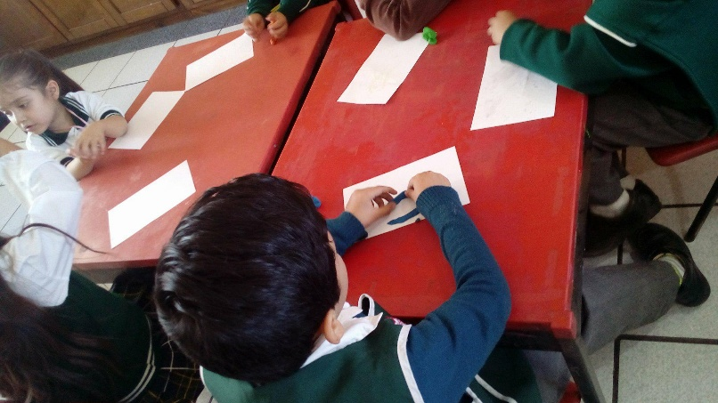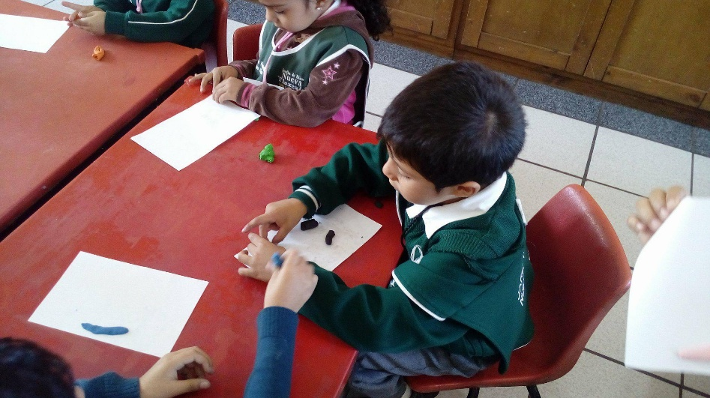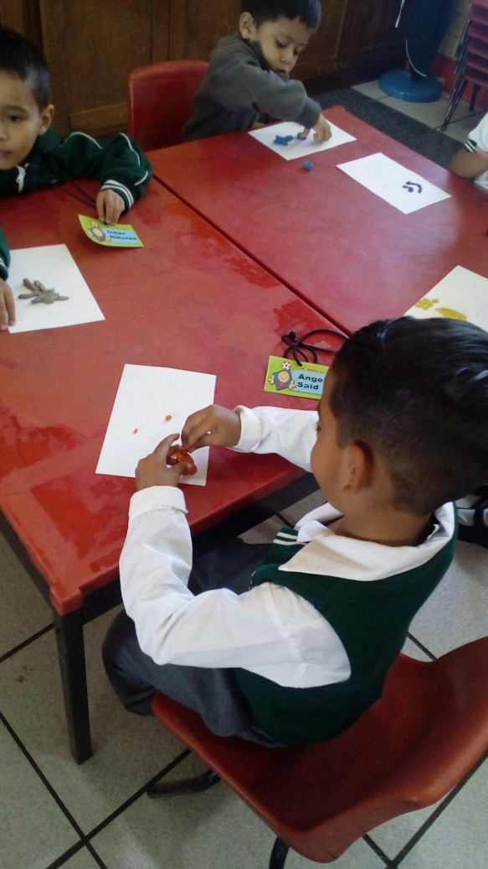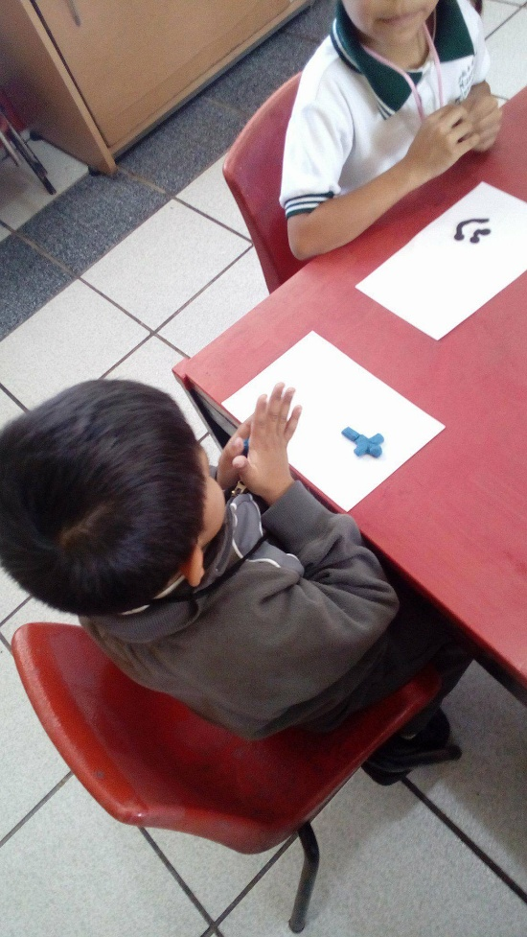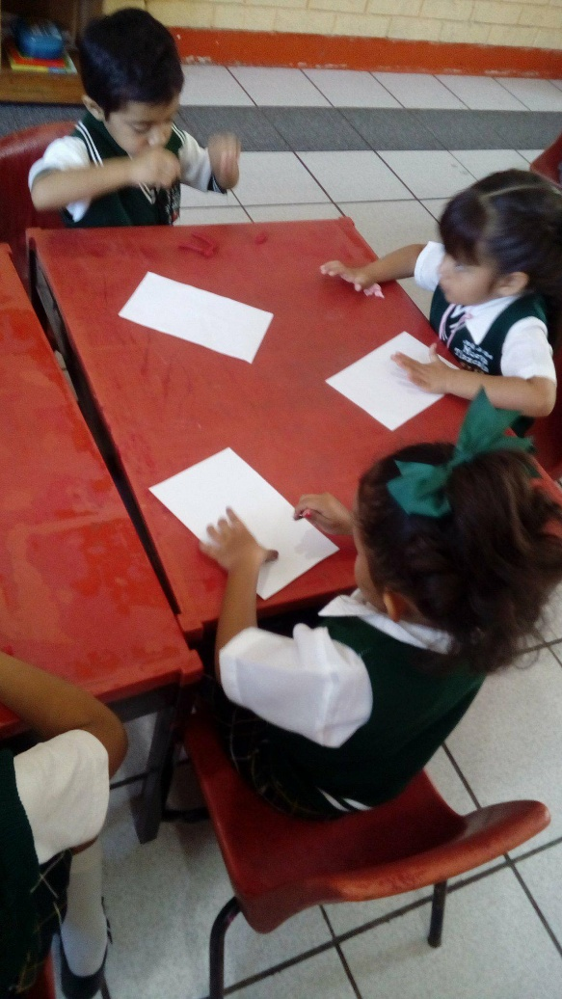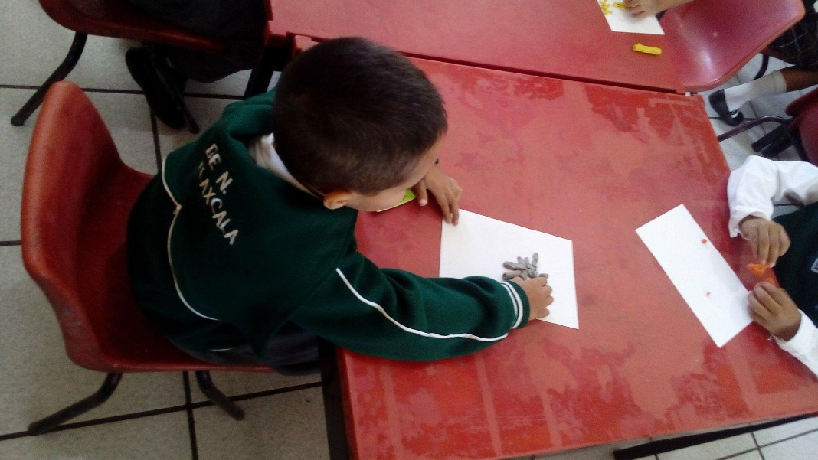

|  |  |  |  |  |
| --- | --- | --- | --- | --- |
| **TIEMPO** | **ACTIVIDAD** | **DESARROLLO DE LA ACTIVIDAD** | **RECURSOS, MATERIAL, ORGANIZACIÓN Y TIEMPO.** | **EVALUACIÓN** |
| **8:50-9:20** | Plastilina y dino  Campo: expresión y apreciación artística  Aspecto: expresión y apreciación visual  Competencia: expresa ideas, sentimientos y fantasías mediante la creación de representaciones visuales, usando técnicas y materiales variados.  Aprendizaje esperado: manipula arcilla o masa, modela con ellos y descubre sus posibilidades para crear una obra plástica. | **Inicio: responde a lo siguiente: ¿Qué dinosaurio te ha gustado más? ¿Sabes cómo es su forma? ¿Te gustaría hacer uno?**  **Desarrollo: recibe plastilina y moldea el dinosaurio que más sea de su agrado**  **Cierre: muestra su figura y explica cómo se llama su dinosaurio y como lo hizo.** | Espacio: Aula  Organización: individual  Material: plastilina  Tiempo: 30 minutos | ¿Manipula la plastilina?  ¿Moldea la plastilina para crear una obra plástica? |

